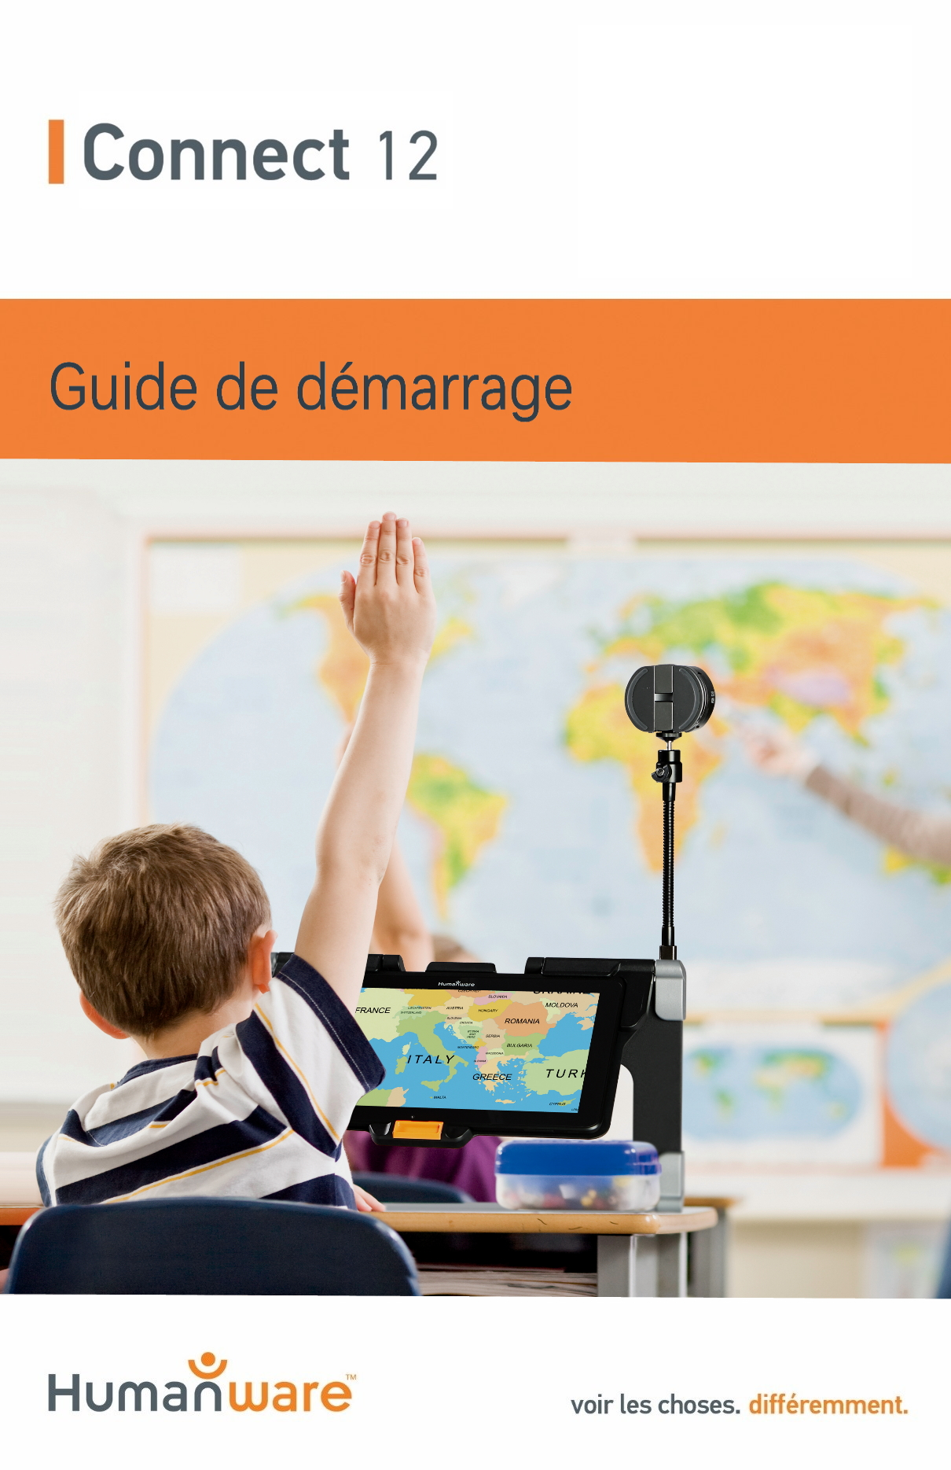

Connect 12
Guide de démarrage

GUIDE DE DÉMARRAGE
- Tenez verticalement votre support pliable sur une surface plate et stable en vous assurant que le mot « Connect » est orienté vers l’arrière. Tenez la poignée d’une main, et de l’autre main dépliez la plaque jusqu’à ce qu’elle soit à plat sur la table.
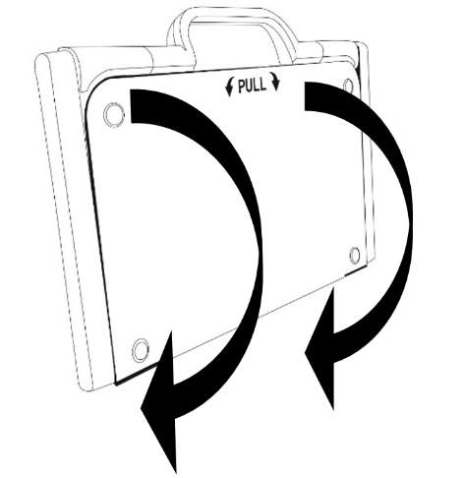
- Dépliez ensuite la plaque du haut jusqu’à ce qu’elle soit à peu près parallèle avec la plaque du bas.
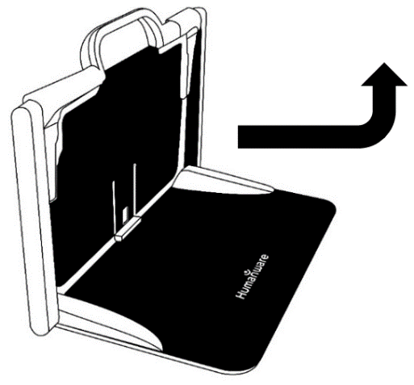
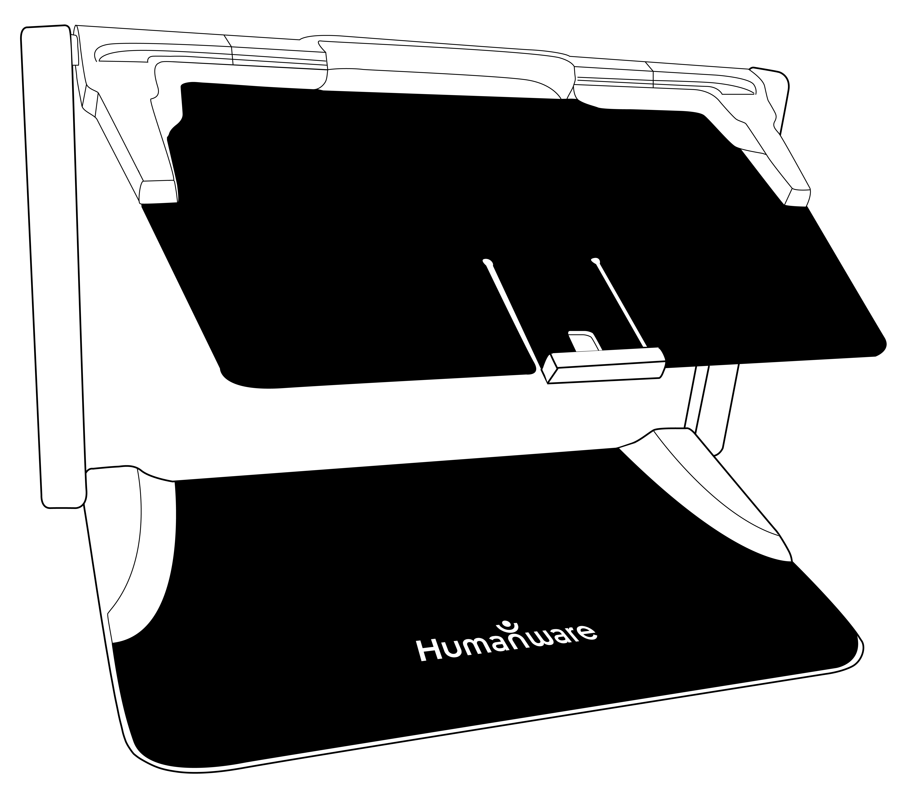
- Tenez la tablette en vous assurant que l’écran est face à vous et que le logo de HumanWare est situé en haut. Insérez délicatement votre tablette dans la fente prévue à cet effet et glissez votre tablette vers l’arrière jusqu’à ce que la tablette atteigne fond de la fente. Poussez la partie inférieure de la tablette vers le bas; vous entendrez un « clic » indiquant que votre tablette est fixée.
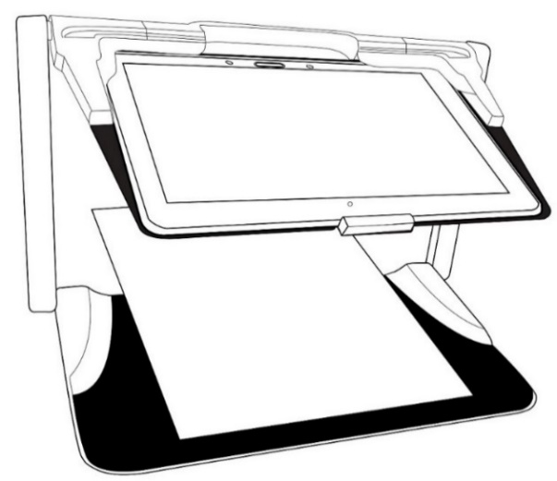
- Branchez le câble USB au bloc d’alimentation.

- Branchez soigneusement le câble au port USB-C, puis branchez l’autre extrémité à une prise de courant.
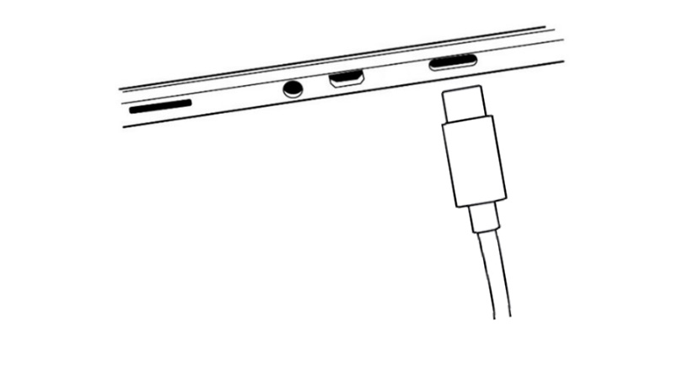
IMPORTANT :
- Utilisez uniquement l'adaptateur d'alimentation et le câble fournis avec le Connect 12.
- Faites attention lorsque vous branchez le câble au port USB-C.
- Ne repliez pas votre support pliable lorsque votre tablette s’y trouve et que le câble USB est branché. Vous pourriez endommager le câble USB ou la tablette.

- Laissez votre tablette se recharger jusqu’à ce que la pile soit pleine (recharge initiale de 8 heures).
- Maintenez enfoncé le bouton Allumer pour allumer votre tablette. Votre tablette prendra environ 30 secondes pour s’initialiser. Les logos de HumanWare et d’Android apparaîtront à l’écran.
- Vous allez maintenant être guidé à travers un assistant de configuration. REMARQUE IMPORTANTE : AVANT DE COMMENCER, vous pouvez utiliser les paramètres d'accessibilité visuelle avant de terminer les assistants. Assurez-vous d'appuyer sur "Paramètres de vision" en bas de l'écran et effectuez les réglages nécessaires avant d'entrer dans l'assistant.
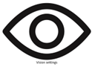
Pour plus d'informations sur la façon d'utiliser votre Connect 12, Android et le logiciel Prodigi, veuillez consulter le Guide de l'utilisateur.

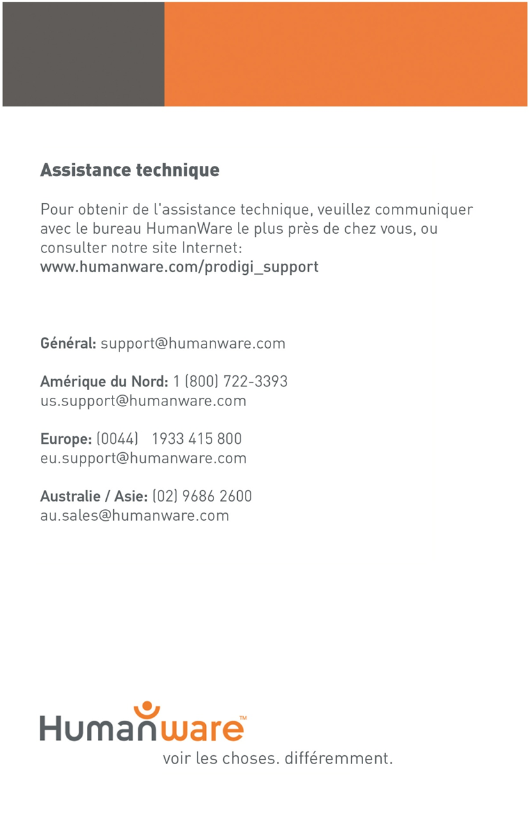
ACCD-0316
REV 03

Assistance technique

Pour obtenir de l’assistance technique, veuillez communiquer avec le bureau HumanWare le plus près de chez vous, ou consulter notre site Internet :
www.humanware.com/connectsupport

Général: support@humanware.com

Amérique du Nord: 1 (800) 722-3393
us.support@humanware.com

Europe: (0044) 1933 415 800
eu.sales@humanware.com

Australie / Asie: (02) 9686 2600
au.sales@humanware.com

